学号： 201820110 姓名： 刘大禾 完成日期： 2021.11.20
一、实验目的：
理解可用性的含义；
掌握支持可用性的原则；
掌握可用性测试的常用方法；
二、实验环境：
1、硬件： PC机。
2、软件：无
三、实验内容及操作步骤：
1、任选一web应用或移动端app，对其进行可用性测试，请记录你的测试过程及发现的问题并附上相应的截图，并针对每类问题给出你的改进意见。
测试网站：华水学堂
问题一：课程表并不能通过外部导入或者通过学校教务处获取，每周都需要更新比较麻烦
改进一：最好和教务处的数据进行统一，才能更加准确地更新数据。如果因为安全问题拿不到学校教务处的数据，可以通过智能识别课程表pdf导入

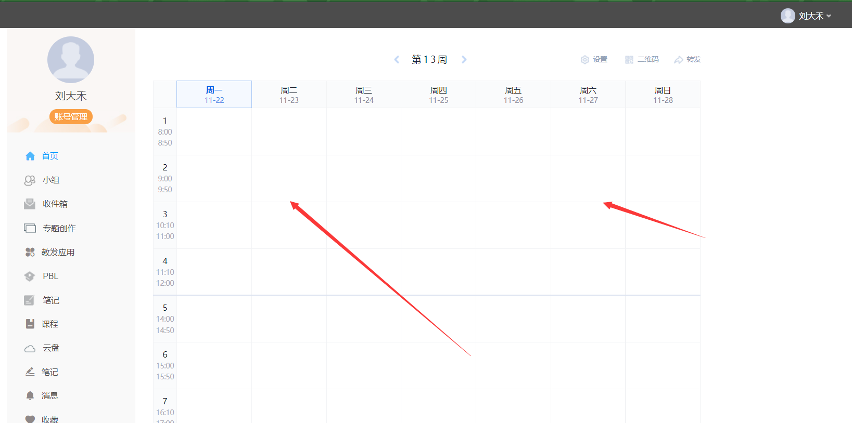

问题二：网站UI界面设置时有大量空白部分，可以增加两边的元素：一些知识点之类的
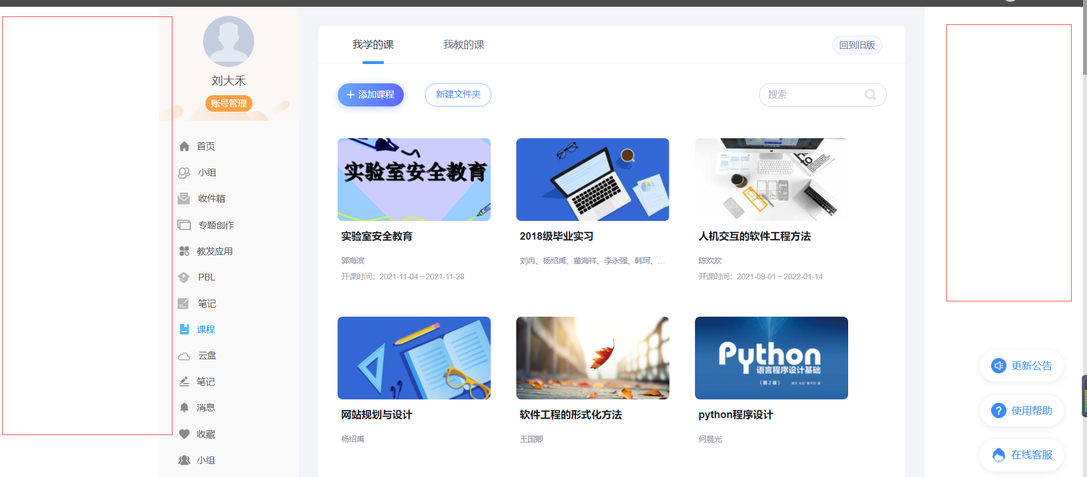
问题三：网站公告设置只包含了公告的标题，并没有对齐分类，而且我们在使用过程中发现签到的功能比较重要，应该在首页里有所体现
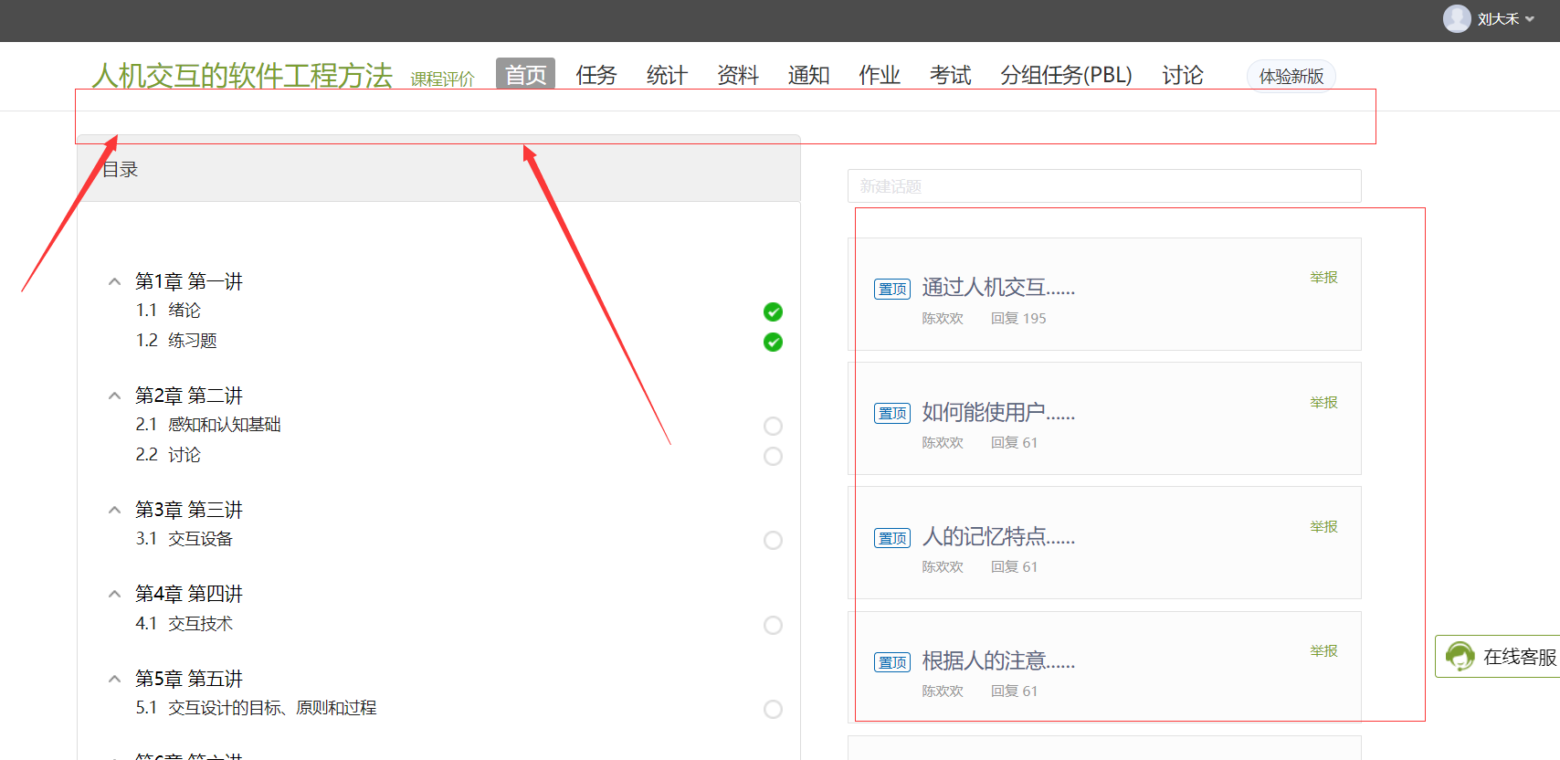
作业的编辑框可以利用Markdown格式，因为每次提交复制文字的时候图片不能直接复制上
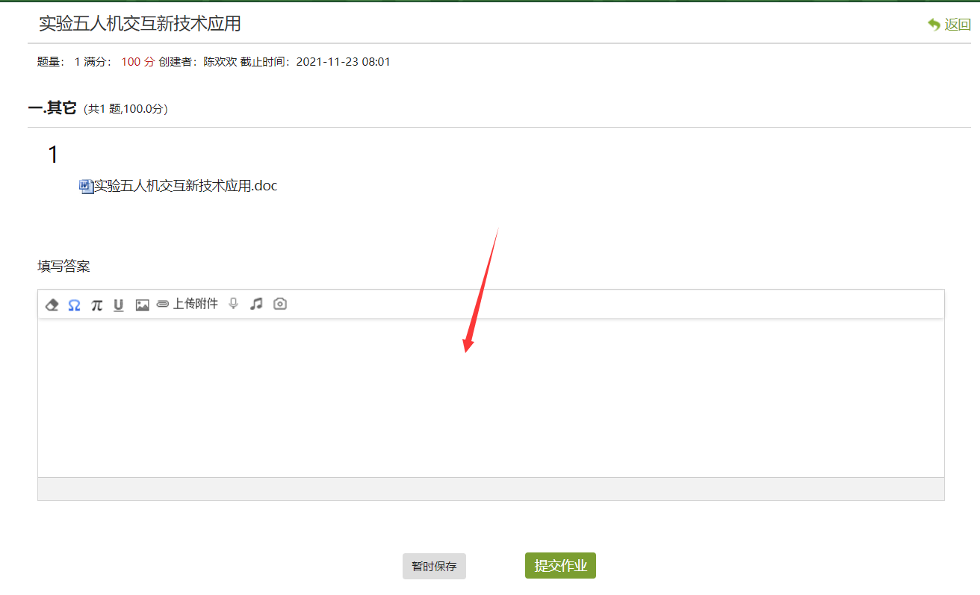

四、实验心得
通过本次的实验分析了平常使用的华水学堂web平台，在使用过程中发现有些常见的功能并没有封装，比如课程表的实时更新，签到的及时提醒，群公告的分类等等。

